

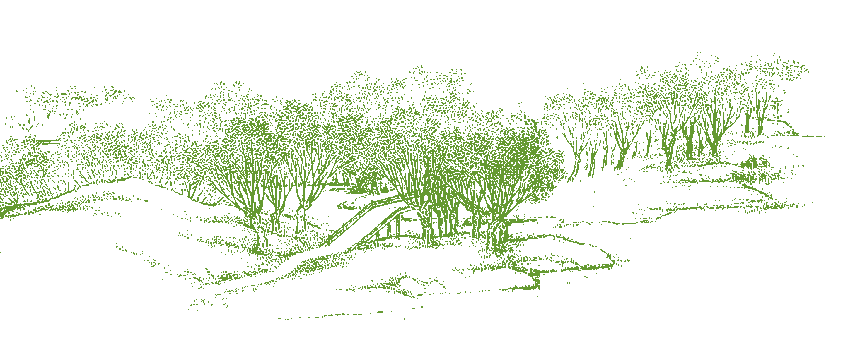


教材 5
【六朝的鬼故事】

71
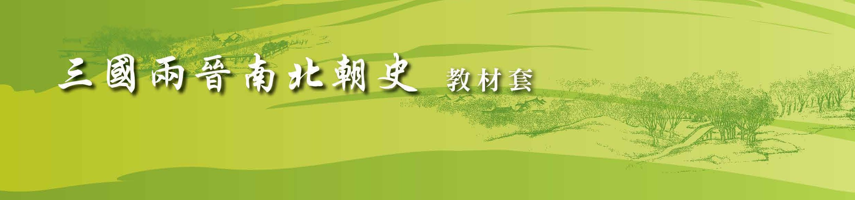
72

主題 【六朝的鬼故事】
相關課題：魏晉南北朝的文化發展

總 論
所謂「六朝」，是指東吳、東晉、宋、齊、梁、陳一共六個南方的朝代。本課題通過數個饒有興味的鬼故事，來說明六朝社會的一些精神面貌。
.......................................................
在本課題，你將可以學到：
1.「六朝」的概念
2. 六朝鬼故事的內容
3. 六朝的精神面貌
73

教材 5
【六朝的鬼故事】


有個樵夫，把一根竹子按照六朝中每個朝代長短的比例，砍成一節一節，你能把它們分別出來嗎？
1.「六朝」的概念
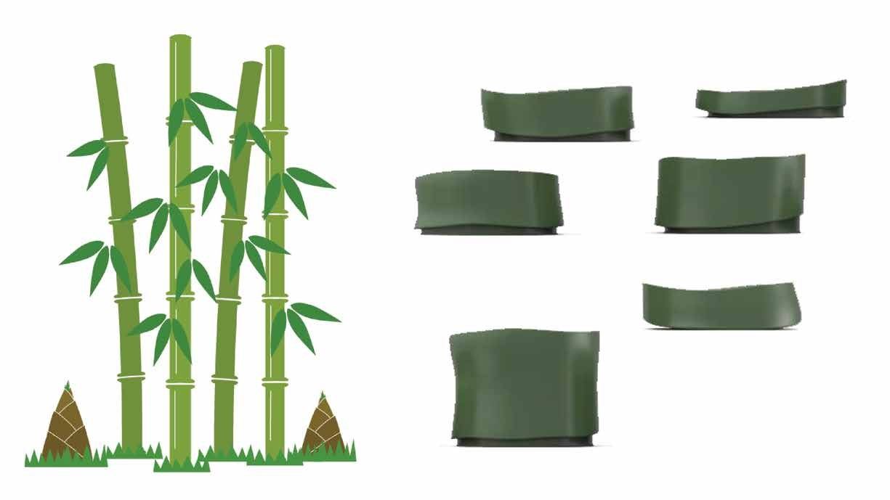

六朝 | 朝代長短
東晉 | 103年
宋 | 59年
東吳 | 58年
梁 | 55年
陳 | 32年
齊 | 23年

74

請再將代表六個朝代的竹節按照年份前後連接起來（最底的是陳朝）





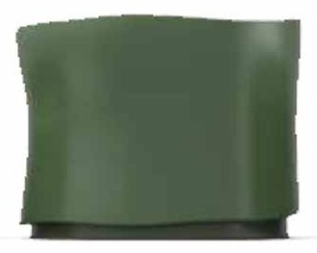






六朝 | 朝代長短 | 年份
東晉 | 103年 | 317-420
宋 | 59年 | 420-479
東吳 | 58年 | 222-280
梁 | 55年 | 502-557
陳 | 32年 | 557-589
齊 | 23年 | 479-502

75
教材 5
【六朝的鬼故事】

請再將代表六個朝代的竹節按照年份前後連接起來（最底的是陳朝）

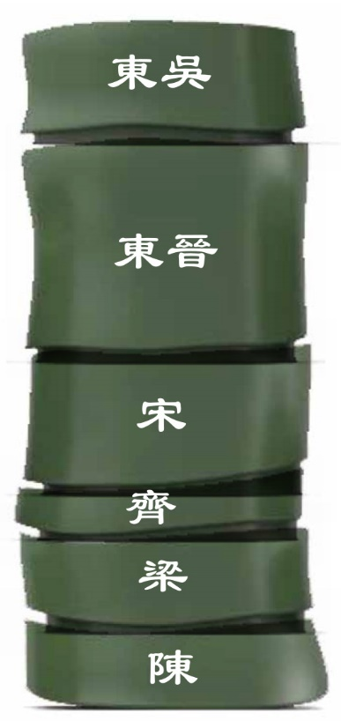

六朝 | 朝代長短 | 年份
東晉 | 103年 | 317-420
宋 | 59年 | 420-479
東吳 | 58年 | 222-280
梁 | 55年 | 502-557
陳 | 32年 | 557-589
齊 | 23年 | 479-502

76

2. 六朝的志怪小說
干寶，286-336年，新蔡（今屬河南）人。東晉時期的文學家、史學家，也是志怪小說的創始人。著有《搜神記》。

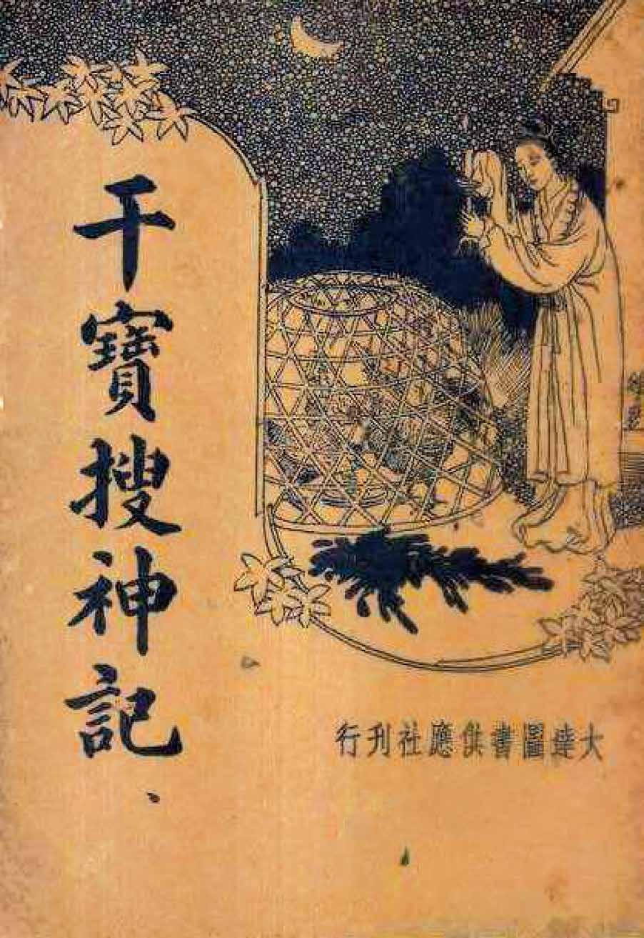
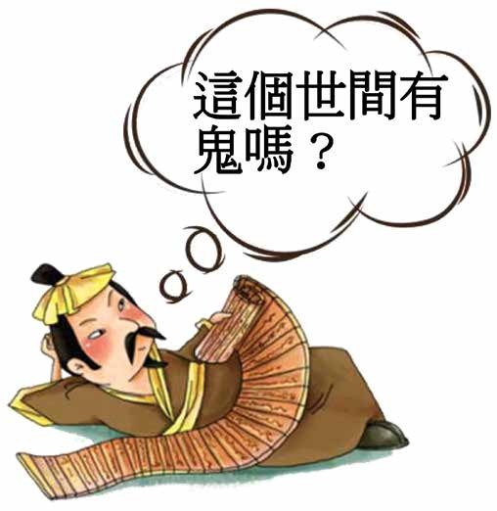
《搜神記》的故事背景不一定在六朝，但卻在六朝非常流行，反映了六朝民間對鬼神的想法。
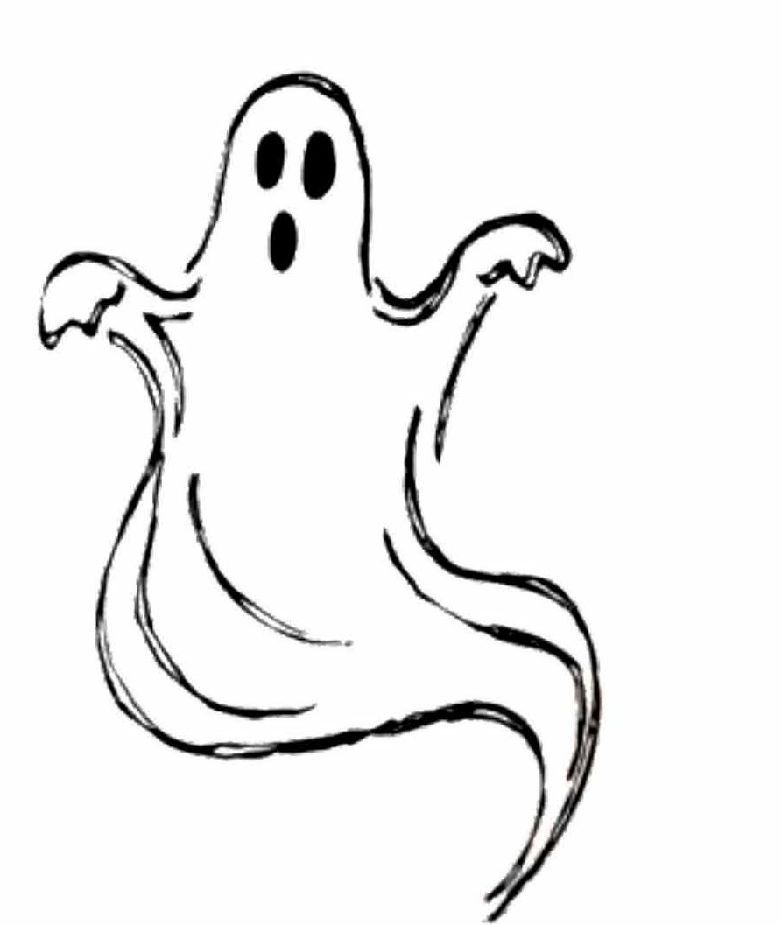
77

教材 5
【六朝的鬼故事】

鬼故事 1：〈阮瞻（音尖）與鬼〉

西晉人阮瞻，陳留尉氏（今河南）人。

阮瞻很有辯才，向來主張無鬼論，沒有人能夠駁倒他。

有一天，忽然有一位客人通報要拜訪阮瞻，討論鬼神之事。經過激烈的反覆爭論，客人最後服輸。

正當阮瞻得意之時，客人說：「我的確是辯不過你。但其實我就是鬼。」於是變成很怪異的形狀，不一會兒就消失了。

阮瞻大驚，神色極為不好，一年多後便病逝了。
（參考：《搜神記》，頁429）

想一想：
- 故事的作者干寶認為這個世界有沒有鬼？有鬼。
- 人們常說：真理愈辯愈明，這個故事的作者同意嗎？（你又同意嗎？）
不同意。事實不在乎如何論辯。
78

鬼故事 2：〈豬臂金鈴〉

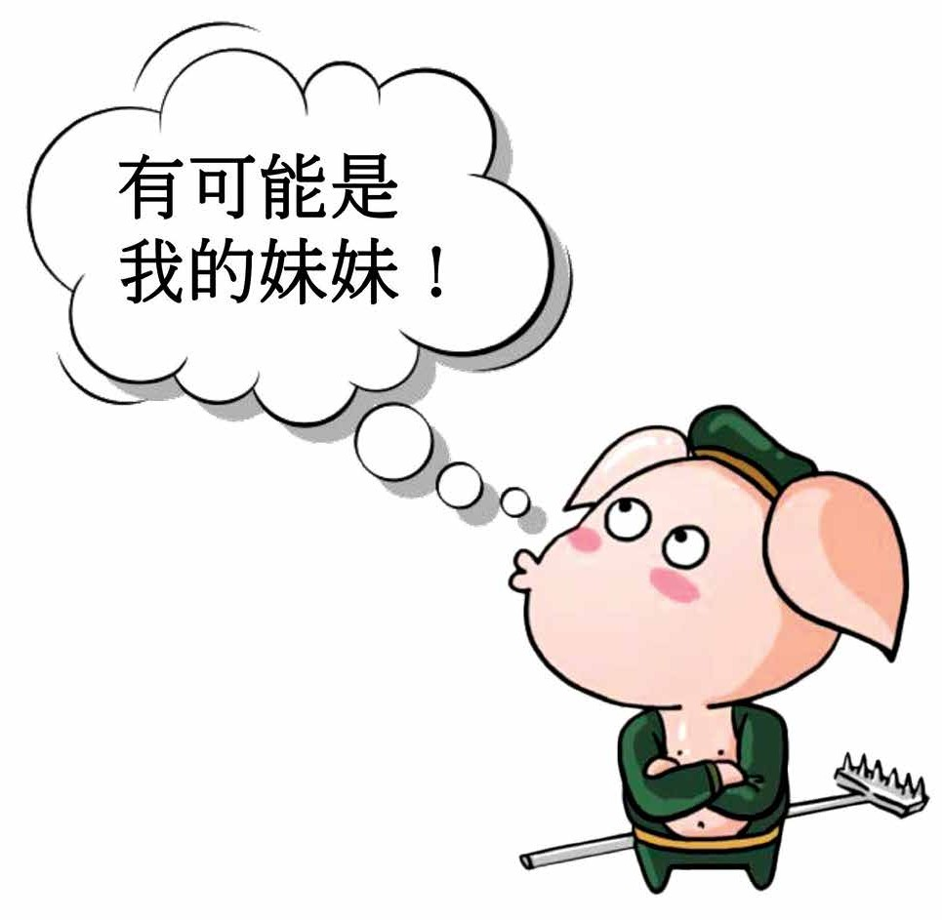
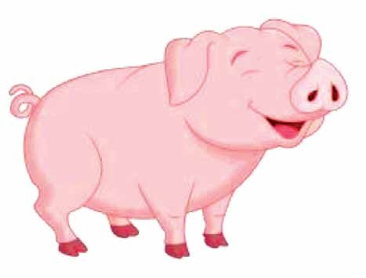
晉代有一個姓王的讀書人，家住在吳郡。一天，他在回家途中來到曲阿縣，在船上度宿一宵。他在碼頭見到一位年輕女子，便喊她到船上聊天。 到了天明，王書生把一隻金鈴繫在女子的手上送給她。

出於愛慕之情，王書生遠遠地跟著她回家。進入屋內，發現一個女人也沒有，但在屋旁的豬欄找到一頭母豬，母豬臂上繫有金鈴。

（參考：干寶著；黃滌明譯注，《搜神記全譯》，貴州：人民出版社，1991年，頁506-507）

六朝的怪談中，有許多這一類關於妖怪和人的故事。在這個故事中，豬妖並不邪惡，你認為這是一個什麼故事？

這是一個 愛情 故事。
79
教材 5
【六朝的鬼故事】

鬼故事 3：〈董永與織女〉

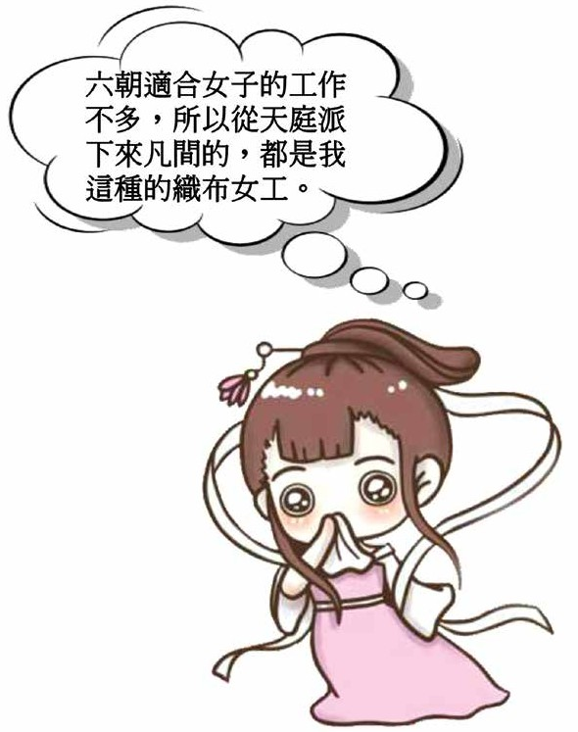
董永，漢代人。他很小的時候母親便去世，與父親共同生活。後來父親也死了，董永沒錢安葬，決定賣身為奴，籌錢葬父。

一個富翁見董永孝順，給他一萬文錢辦理喪事，但不用他當奴僕。董永有錢辦了喪事，並且根據古禮，在墓旁守孝三年。

守孝完畢，回家途中，遇到一個婦女。女子說願意做他的妻子，於是二人成親。

董永與妻子往訪富翁，表示願意還債。富翁知道他的夫人會織布，便請他的夫人織絹一百匹。

回家後，夫人竟以超乎常人的速度，在十天內完成了任務。把絹交給富翁後，夫人對董永說：「我是天上的織女，天帝見你孝順，便派我來幫你還債。」說完便飛走了。
（參考：《搜神記》，頁37）
從這個故事中可以見到：
六朝的人覺得做人最重要的道德是什麼？
1.（答案：孝順）
2.（答案：報恩）
有人認為六朝的人反對儒家的道德，根據以上的故事，你同意嗎?
不同意：孝順、報恩這些儒家的道德仍然受到重視。

這個年代，與這兩個道德標準相比，個人的感情實在微不足道，所以我說走便走！
80

鬼故事 4：〈楊伯雍（音翁）種玉〉

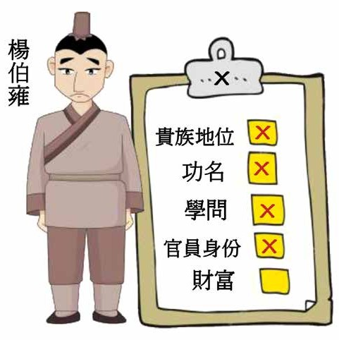
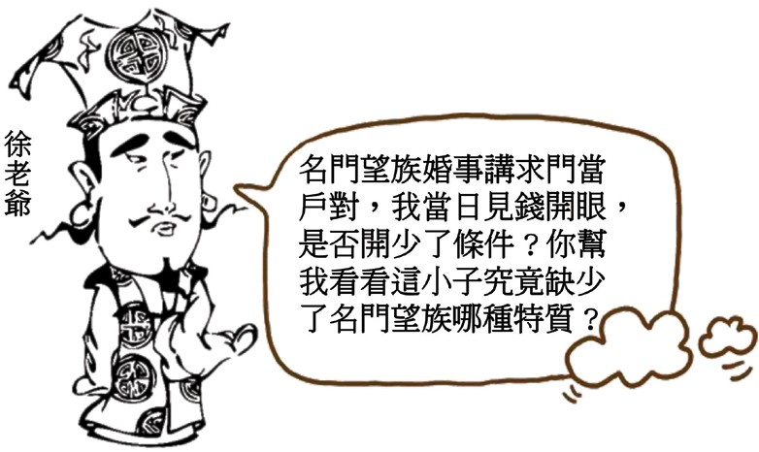

楊伯雍，洛陽縣人，在市集做買賣為生。

父母死亡，楊伯雍把他們葬在終南山。為了守孝，他在墳墓附近結廬居住，如是者過了三年。一天，楊伯雍在附近遇到一人，給了他若干石子，叫他把石子種在高山上。楊伯雍照做了，沒多久，便見有小玉石生在石子上面。

有一戶徐姓人家，是右北平郡的名門望族。徐家女兒很有德行，許多人去求親，都沒有成功。

楊伯雍也去求親，徐老爺笑他出身卑微，戲弄他說，若他能拿出一對白璧來作聘禮，就答應他的求婚。

楊伯雍到他的玉田裏，取來白璧五雙，徐老爺大吃一驚，只好把女兒嫁給楊伯雍。
（參考：《搜神記》，頁317）
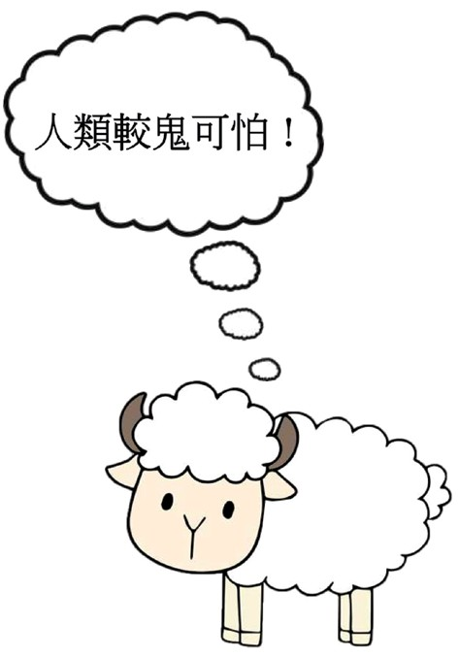
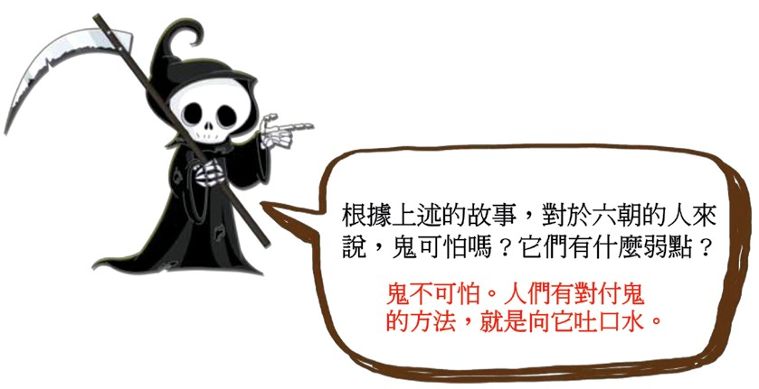
81

教材 5
【六朝的鬼故事】

鬼故事 5：〈宋定伯賣鬼〉

南陽郡人宋定伯，年輕的時候，晚上趕路時遇到一隻鬼。鬼問他：「你是誰？」宋定伯欺騙他說：「我也是鬼。」
鬼問：「你要到哪裏去?」回答說：「要到宛縣的集市去。」鬼說：「我也要到宛縣的集市去。」於是一起走了幾里路。宋定伯說：「我是新鬼，不知道有什麼該畏懼忌諱的？」
鬼回答說：「只是不喜歡人吐口水。」於是又一起趕路。 走到宛縣集市的時候，宋定伯迅速捉住鬼，把鬼摔在地上。鬼變成一隻羊，宋定伯怕它再變，便向它吐了口水。
宋定伯在集市中把羊賣了，得1500文銅錢。
（參考：《搜神記》，頁448）
82

鬼故事 6：〈韓友驅魅〉


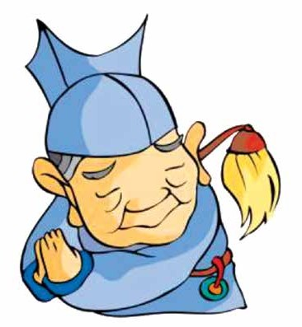
韓友，廬江人，懂占卜治鬼之術。

朋友劉世則的女兒被鬼魅害病好久了，巫醫替她治療禱告，病還是不好。

韓友占卜，知道是狐仙作怪。

他做了一隻布袋，等女孩發病時，在窗戶上張開布袋。果然，布袋突然膨脹得很厲害。不過，布袋卻脹破了，沒法捕到狐仙。

韓友於是做了一個更大的布袋，第二次便抓到狐仙了。
他把布袋掛在樹上，二十多天後，布袋漸漸收縮下去。 打開一看，裏面只剩下兩斤狐狸毛，而女孩的病也好了。
（參考：《搜神記》，頁95-96）

在六朝社會中，狐仙有迷惑異性的能力，故此我們的名聲不大好，也因如此，後世稱呼勾引誘惑男人的女子做狐狸精。

在六朝，人分好人壞人，妖怪呢？
妖怪也分好和壞，這個故事是關於壞的妖怪。
83

教材 5
【六朝的鬼故事】


看過這六個鬼故事，請你總結一下魏晉南北朝社會的特徵及精神面貌。
在你認為正確的項目加上✓號：

 相信鬼的存在
 人鬼可以溝通，甚至談情說愛
 鬼並不一定可怕
- 社會洋溢友愛
 仙界會幫助好人
 仍然相信儒家提倡的德行
 社會唯利是圖
 社會階級森嚴
- 喜愛研讀儒家經典
 相信鬼會害人，但也不是全部
 人較鬼怪害人更甚
 婚姻基於愛情

你還從這些故事看到什麼社會現象?

